**Развлечение «Космические приключения Марсиянина»** в старшей группе № 6 «Ромашка» (1 корпус), воспитатели Алексеева И.Г., Зырянова И.В.  Встреча с инопланетным гостем в День космонавтики стала для детей полным сюрпризом. **«На космической ракете, Разорвав сомнений нить, Полечу, чтоб по конфете Марсианам подарить. Громко хлопая ушами, Открывая красный рот, Дружно скажут марсиане: -Добродушный Вы народ! И подарят в благодарность Межпланетный звездолёт**!»

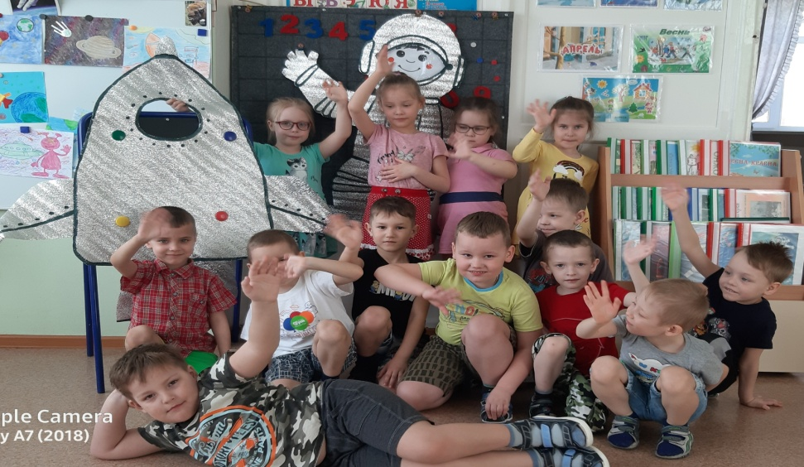 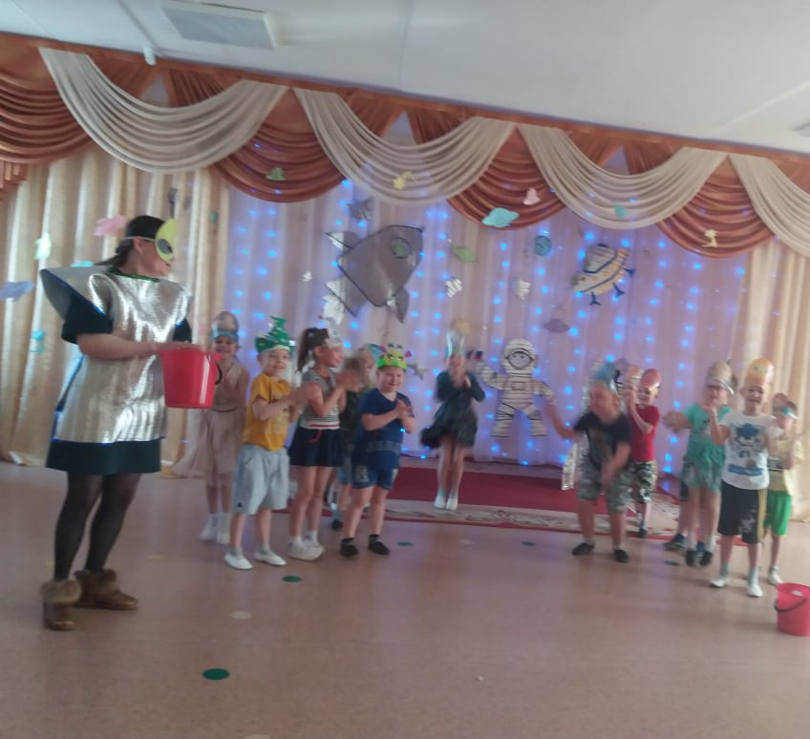

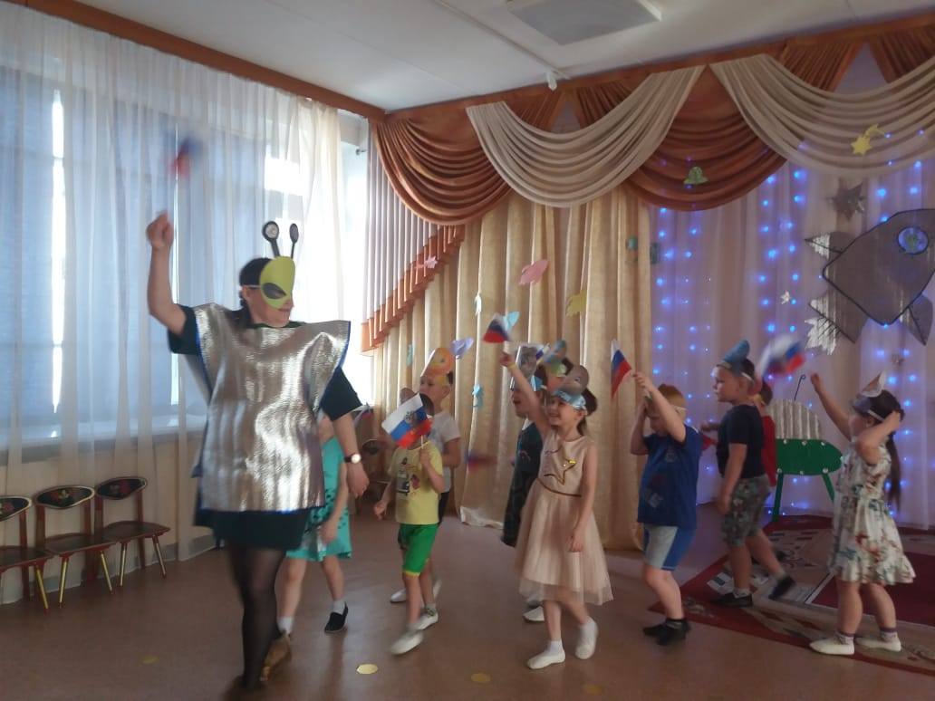 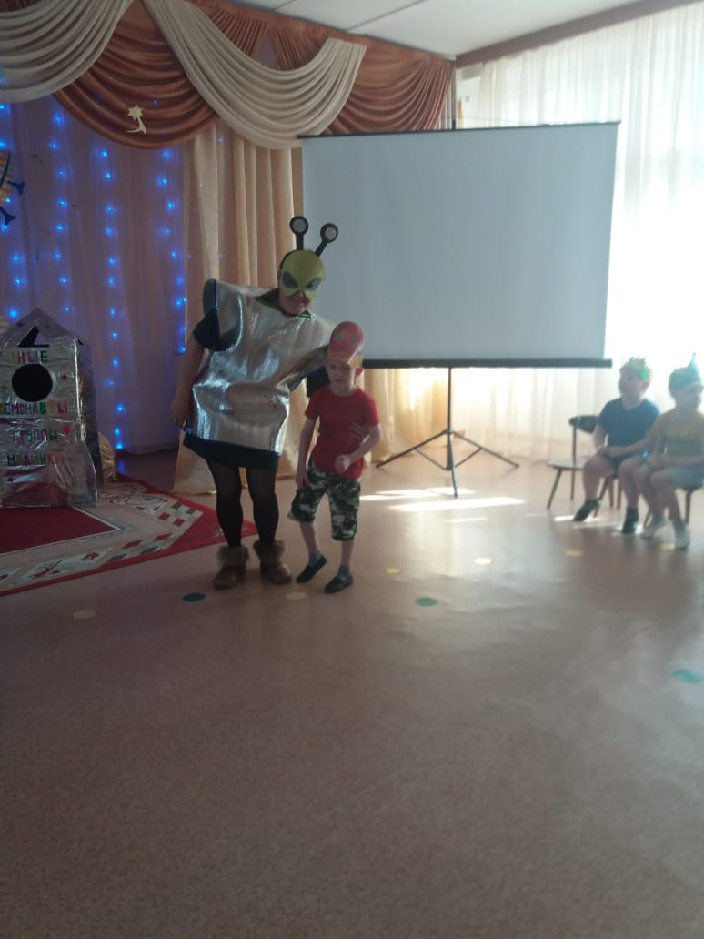

**Также была организована выставка рисунков детей «Космическое путешествие», и детско – родительская выставка « В мире космических тайн»**

